106年度婦女福利業務/婦女中心網絡聯結暨人才培力工作坊
年度規劃暨初階課程簡章
- 緣起目的
為促使性別平等政策綱領主要理念之一「婦女權益的提升是促進性別平等的首要任務」能落實，各縣市政府除了於相關婦女福利業務及政策的推展外，亦積極於相關福利服務輸送中展現；經統計，目前除台灣國家婦女館（以下簡稱本館）為國家層級婦女館外，全臺共計18個縣市設有當地婦女福利服務中心（不含婦幼或其他類型服務中心合併者），另其他縣市亦有婦幼館等其他館舍，作為主要或協助該縣市內婦女權益提升措施及福利服務推展之重心。
台灣國家婦女館作為國內婦女權益與性別平等資源交流窗口，為使全臺各地婦女中心間能有更多聯結與資源互惠，每年即針對各縣市政府婦女福利業務承辦人員、主管以及中心人員辦理聯繫會議暨人才培力工作坊，強化性別專業建構，增進國際與在地議題接軌，以提升人員於婦女權益推展及性別觀點融入福利服務之能力。除此外，更期待透過工作坊運作，強化彼此聯結密度，創造婦女福利服務業務支援工作圈之可能。
本年度擬以初、進階工作坊模式辦理，分別於8月4日、8月11日辦理2梯次初階；10月12~13日辦理1梯次進階，詳細課程規劃及對象如後說明。
- 辦理單位
主辦單位：衛生福利部社會及家庭署
承辦單位：財團法人婦女權益促進發展基金會
- 課程目標
- 課程規劃結合理論與實務操作，切合培力需求並強化學習意願，使其能有所吸收並運用於業務上。
- 增進交流頻率及互動關係，提升彼此交換經驗意願，凝聚服務共識與熱誠，以增進夥伴關係之建立。
- 參與對象
各縣市政府婦女福利業務之主管及承辦人員、各縣市政府公辦公營婦女中心/婦幼館之主管及承辦人員以及各縣市公辦民營婦女中心/婦幼館之主管、承辦人員。全程參與者，可登記公務人員進修學習時數7小時。
- 場次規劃
總計規劃2梯次初階課程、1梯次進階課程。
一、初階工作坊
課程目標：加強於婦女福利相關業務推展之基本概念確立、提升性別敏感度、並促發對業務的熱忱及能量。
課前作業：為提高學習成效，本次初階工作坊由授課老師指定課前閱讀作業，請參與的伙伴於課前完成，並於上課當日繳交（指定閱讀內容如附件1，電子檔請於台灣國家婦女館/最新消息下載）。
分流培訓：
梯次 | 第1梯次 | 第2梯次
時間 | 8月4日（五）09:00~17:00 | 8月11日（五）09:00~17:00
參與  對象 | - 各縣市政府婦女福利業務之主管及承辦人員。  - 各縣市政府公辦公營婦女中心/婦幼館之主管及承辦人員。  人數：40人 | 各縣市公辦民營婦女中心/婦幼館之主管、承辦人員。  人數：40人
課程  地點 | 台灣國家婦女館（臺北市中正區杭州南路一段15號糧政大樓9樓，近捷運善導寺站） | 臺北市婦女館（臺北市萬華區艋舺大道101號3樓，萬華火車站出口3樓）

課程內容：
時 間 | 課 程 內 容 | 講 師
09:00-09:30 | 報到 | --
09:30-10:00 | 【相見歡】  梯次1：台灣國家婦女館與各縣市合作計畫分享  梯次2：臺北市婦女館分享 | 梯次1：婦權基金會  梯次2：臺北市婦女館
10:00-12:30 | 【尋找共識】  看見女性圖像與生命經驗中的性別覺察 | 鄭美里  (婦女新知月刊、女書店前編輯，社區大學資深讀書會、團體帶領講師)
12:30-13:30 | 午餐/交流 | --
13:30-16:30 | 【提升使命感】  婦女運動發展與婦女福利服務 | 許雅惠  (暨南大學社會政策與社會工作學系副教授)
16:30-17:00 | 座談/回饋交流 | 許副教授雅惠、社家署、婦權基金會
17:00~ | 賦歸
二、進階工作坊
課程目標：強化各項性別專業知能融入業務或方案活動中，促進業務成效之精進。
培訓對象：以參與過本計畫初階課程之伙伴為主，共計40名。
時間地點：10月12~13日（四、五）共2天1夜。沃田旅店（臺北市士林區中山北路七段127號，近淡水線石牌站）。參與伙伴統一安排入住沃田旅店，特殊情形另議。
課程內容：於9月初連同報名資訊及課前作業一併公告說明。

- 報名方式
採線上報名，自即日起至7月26日（三）或額滿為止。
【線上報名網址】：https://goo.gl/8MCzif
【線上報名QR Code】

【台灣國家婦女館/最新消息】
http://www.taiwanwomencenter.org.tw/zh-tw/Home/Index。
- 本案聯絡人
財團法人婦女權益促進發展基金會
蔡淳如研究員02-23212100分機117。vivi3456@wrp.org.tw

【附件1】
初階課程課前指定作業
※各位夥伴們好：感謝大家撥冗參加本梯次培力課程，為讓課程運作更加順利，「請協助事先完成本表後於當日簽到時繳交」，謝謝合作！(相關文章、本表電子檔請於台灣國家婦女館/最新消息下載)
婦女權益促進發展基金會 敬上
姓名： 職稱：
單位：
編號 | 問題 | 簡述
1 | 請回顧從小到大，你親身經歷或感受到「性別」有影響的事件或時刻，列出3~5 個例子
2 | 思考一下在你目前的生命/生活中，「性別」存在或影響的情形？
3 | 在你目前工作中，與性別有關的業務項目是哪些方面？你的成就感和遇到挑戰有哪些？
二、請事先看過下列2部TED影片，課堂上將進行相關課題討論
1、培育勇敢的女孩
https://www.ted.com/talks/caroline_paul_to_raise_brave_girls_encourage_adventure/transcript?language=zh-cn
2、女性如何發起非暴力衝突  https://www.ted.com/talks/julia_bacha_how_women_wage_conflict_without_violence?language=zh-cn |  |  | 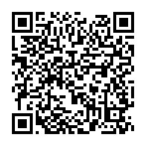
三、請事先看過下列文章，課堂上將進行相關課題討論
1、眾女成城──台灣婦運回憶錄（下）第23、24、26、27篇
四、請搜尋自己縣市內婦運發展的重大事件、女性人物或地標(150字簡述)
說明：
附註、交通資訊

一、第1梯次8月4日（五）：台灣國家婦女館

地址：臺北市中正區杭州南路一段15號9樓（糧政大樓）

捷運：搭乘捷運板南線至【善導寺】5號出口往前步行約5分鐘，右轉至杭州南路上之糧政大樓(手扶梯請至6號出口，無障礙電梯請至3號出口)

火車及高鐵：於臺北(火車)站轉公車或捷運板南線
※無提供停車位，請盡量搭乘大眾運輸工具，若有需要請至隔壁棟大樓付費停車場(台灣聯通-醒吾場、杭州場)。

台灣國家婦女館交通參考圖

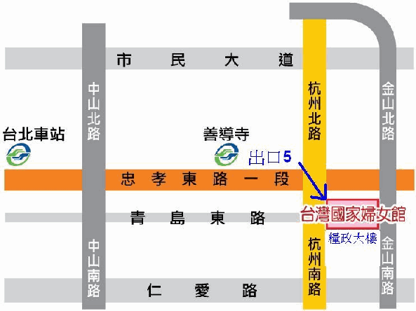

二、第2梯次8月11日（五）：臺北市婦女館

地址：臺北市萬華區艋舺大道101號3樓

高鐵：於臺北站轉乘火車或捷運。

捷運：搭乘捷運板南線至【龍山寺】2號出口直行和平西路三段，於康定路右轉後至艋舺大道左轉，步行1分鐘。

火車：於萬華火車站，出站後搭電梯至3樓。

※該棟大樓無停車位，請盡量搭乘大眾運輸工具。若有需要請至萬華區行政中心地下停車場或小型私人長揚停車場(康定站)

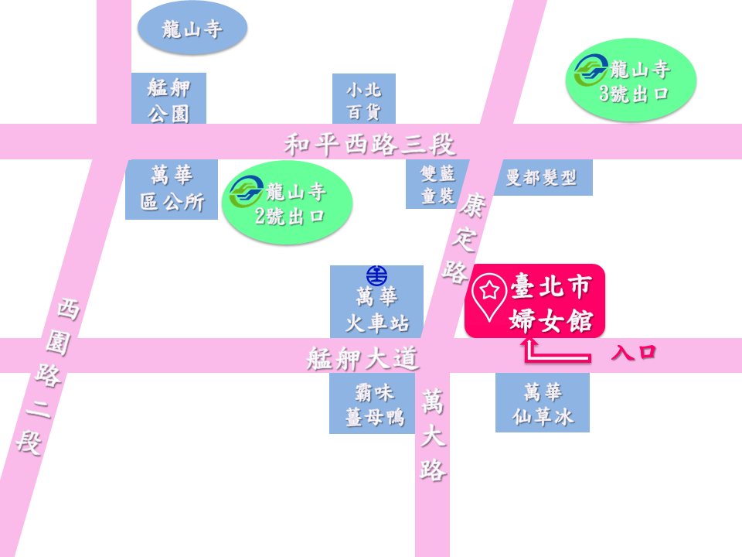
臺北市婦女館交通參考圖

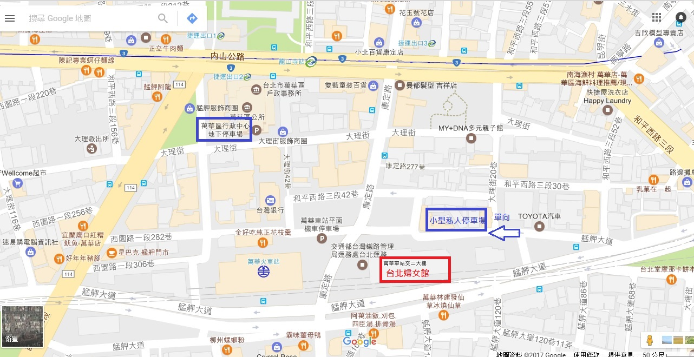

臺北市、新北市、桃園市、臺中市、台南市、高雄市、新竹市、彰化縣、南投縣、雲林縣、嘉義市、屏東縣、宜蘭縣、花蓮縣、臺東縣、澎湖縣、金門縣、連江縣
基隆市、新竹縣、嘉義縣、苗栗縣

